ВИМИС - Вертикально-интегрированная медицинская информационная система, которая предназначена для передачи системой данных по профилю "Онкология", «Акушерство и гинекология (Ведение беременности)» и «Сердечно-сосудистые заболевания».
Заполнение случаев из АРМа врача поликлиники.
- При работе с профилем «Сердечно-сосудистые заболевания» необходимо:
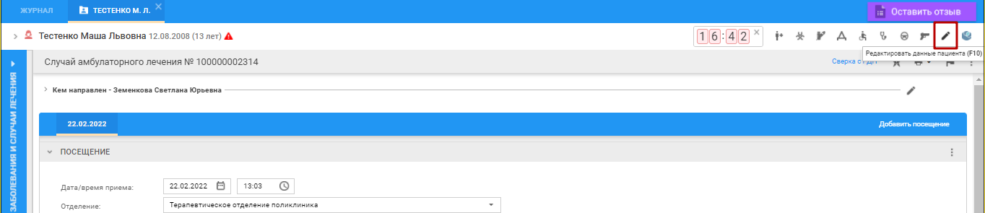
1.1.Проверить данные о пациенте
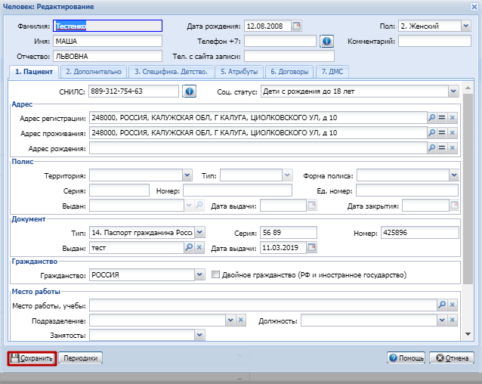

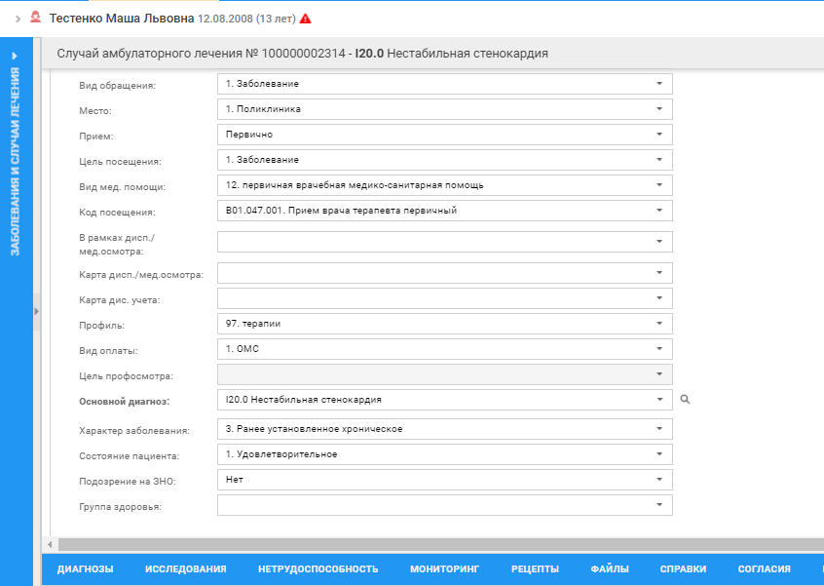
1.2.Заполнить данные по посещению с указанием диагноза по конкретной нозологии.

1.3. Добавить необходимые лабораторные и диагностические исследования.
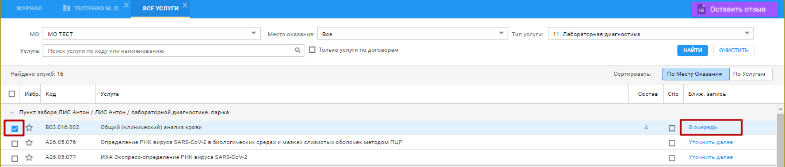
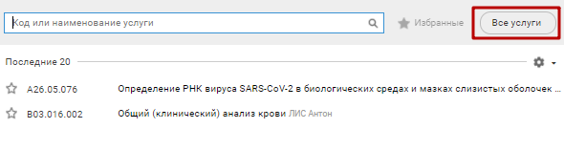
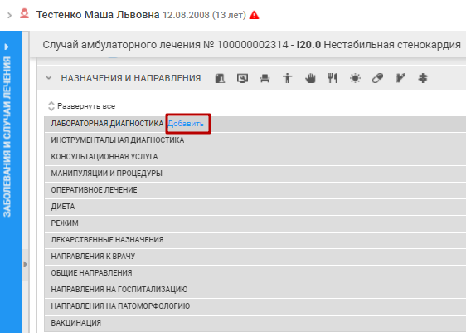

*Диагностические исследования добавляются по аналогии.
1.4. Заполнить осмотр (Внесение информации в раздел «Заключение» обязательно для заполнения). Далее необходимо подписать протокол осмотра Электронной цифровой подписью.
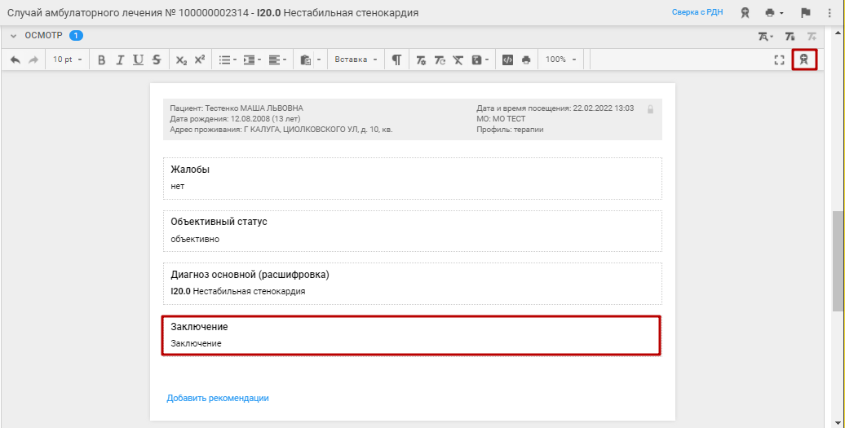

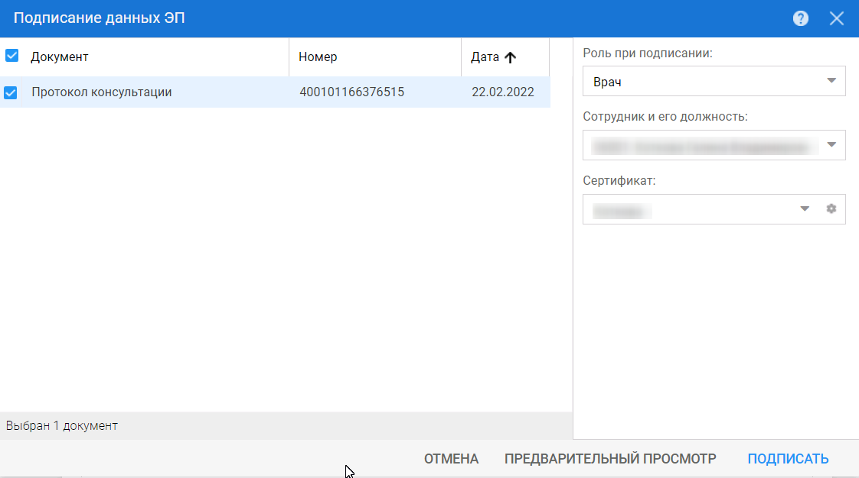

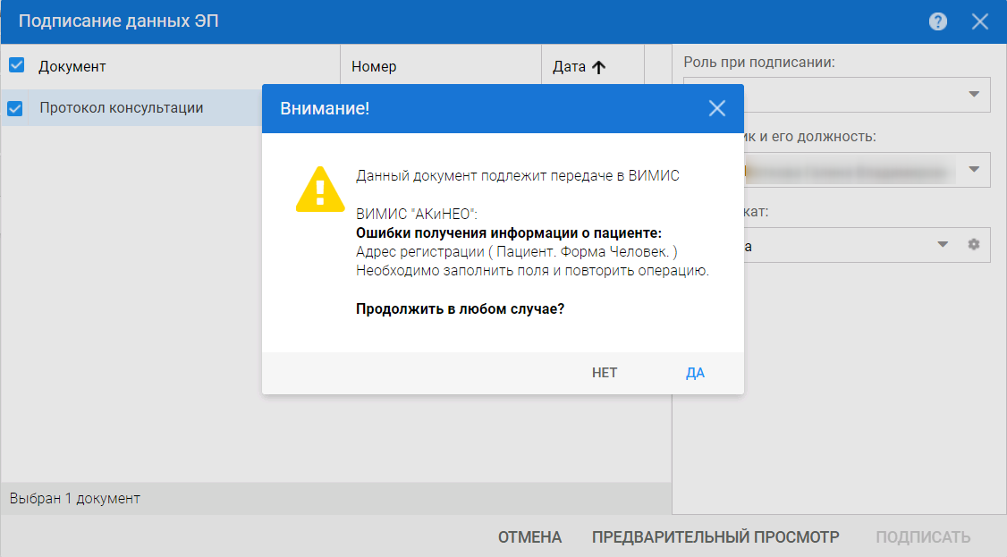
*В случае, если не хватает какой-либо информации возникнет окно с предупреждением.

*После подписания протокола осмотра, данный осмотр и направления на лабораторную и инструментальную диагностику отобразятся на рабочем месте Арма администратора в разделе Региональный РЭМД – ВИМИС журнал документов.
2. При работе с профилем «Акушерство и гинекология (ведение беременности)» необходимо:
2.1. Заполняется аналогично пунктам 1.1.-1.3.
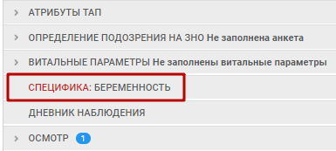
2.2. Заполнить Специфику: беременность

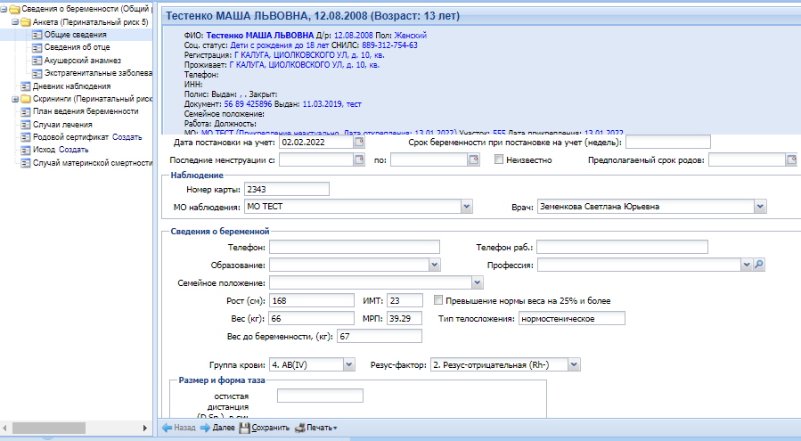
Внести необходимые данные в Анкете и нажать «Сохранить».

2.3. Заполняется аналогично пункту 1.4.
3. При работе с профилем «Онкология» необходимо:
3.1. Заполняется аналогично пунктам 1.1.-1.3.
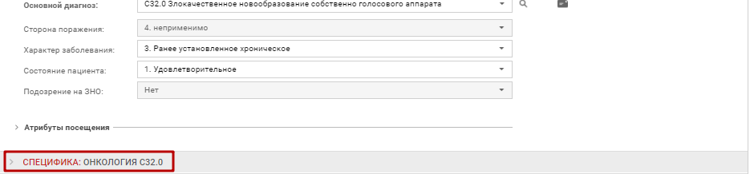
3.2. Заполнить Специфику: Онкология.

Заполняем необходимые поля и нажимаем «Сохранить» или «Сохранить и закрыть». (Сведения о консилиуме заполняются при необходимости)
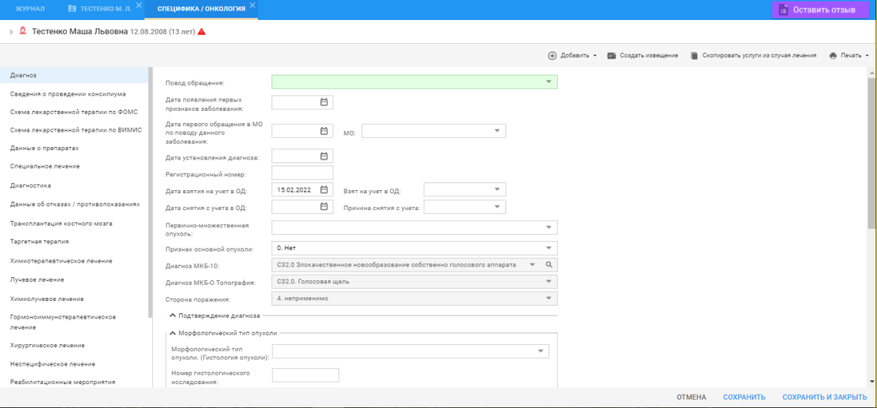

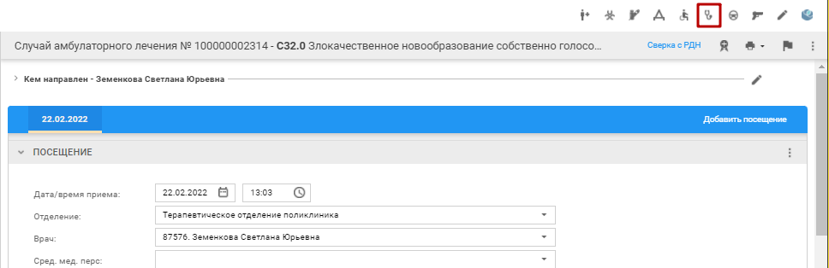
3.4. Поставить пациента на диспансерное наблюдение.

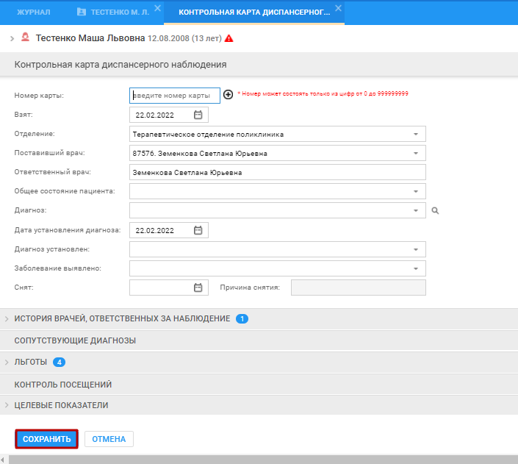

Заполняем данные и нажимаем сохранить.
3.5. Заполняется аналогично пункту 1.4.

Заполнение случаев из АРМа врача стационара.
1.При работе с профилем «Сердечно-сосудистые заболевания» необходимо:
1.1. Проверить данные о пациенте
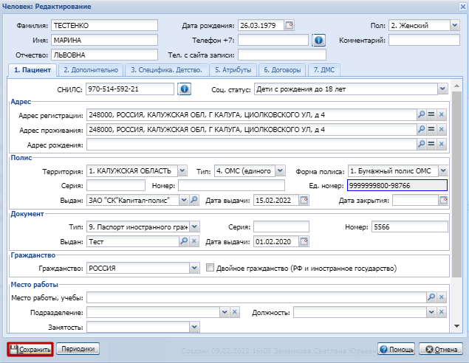

  - Заполнить данные при редактировании движения пациента, с указанием диагноза по конкретной нозологии.
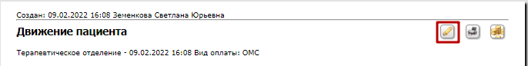
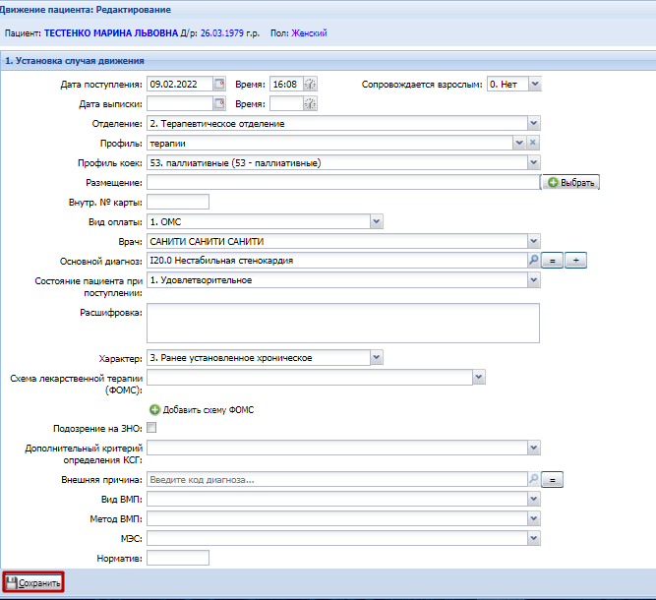

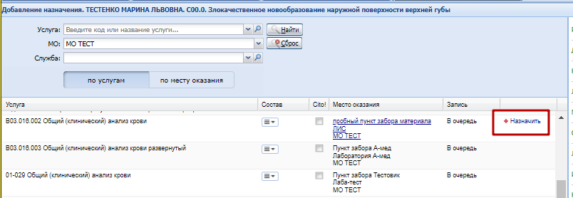
  - Добавить необходимые лабораторные и диагностические исследования.
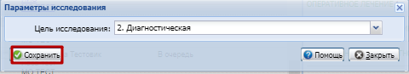

*Диагностические исследования добавляются по аналогии.
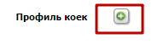
1.4. Добавить профиль коек.
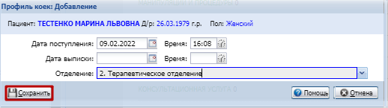

- При работе с профилем «Онкология» необходимо:
2.1. Заполняется аналогично пунктам 1.1.-1.4.
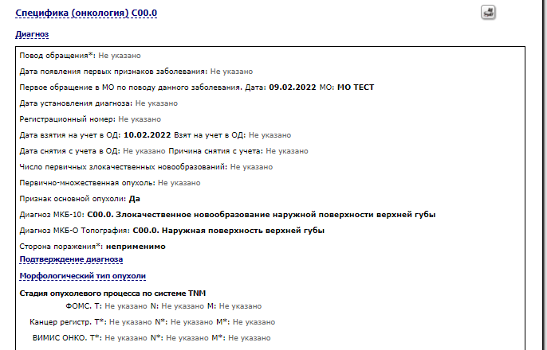
2.2. Заполнить Специфику по онкологии.

- При работе с профилем «Акушерство и гинекология (ведение беременности)» необходимо

3.1.Заполняется аналогично пунктам 1.1.-1.4.
3.2. Заполнить специфику (указать исход) при редактировании движения пациента.
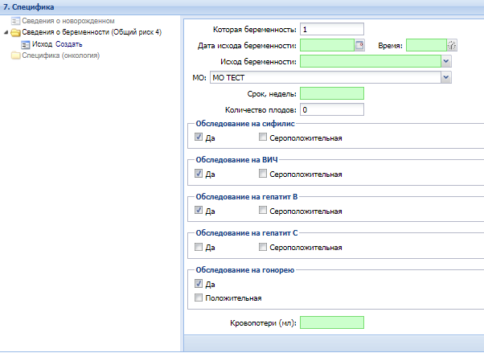
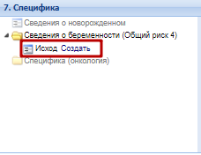

Добавить информацию о детях.
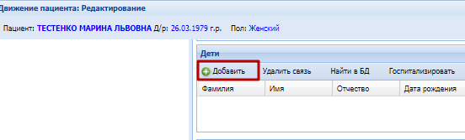

Указываем данные о ребенке и заполняем блок «Специфика. Детство»
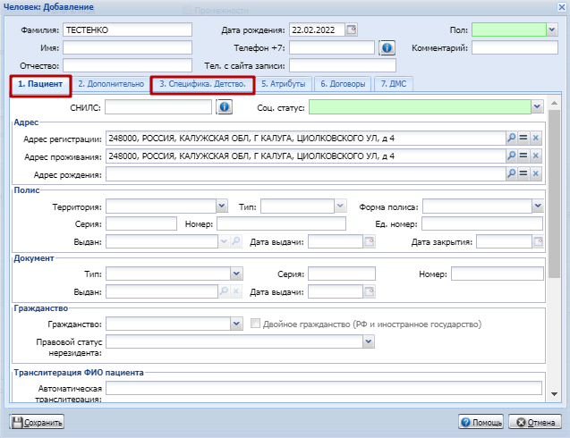

3.3. Добавление услуги.
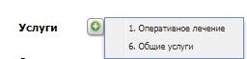
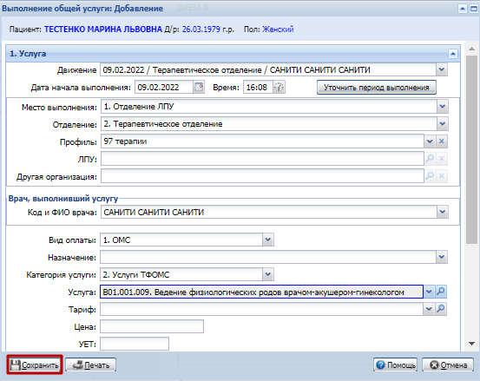

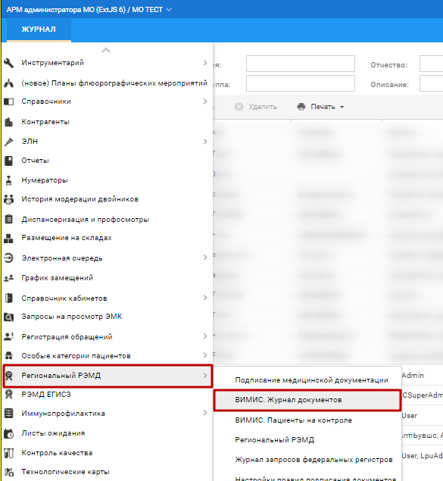
На рабочем месте в Арме администратора МО на боковой панели выбираем Региональный РЭМД – ВИМИС журнал документов.

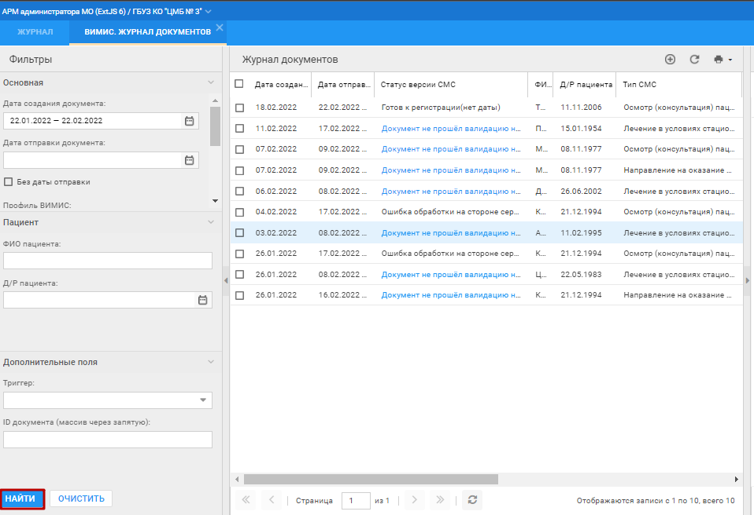
В открывшейся форме указываем значения в фильтре и нажимаем найти

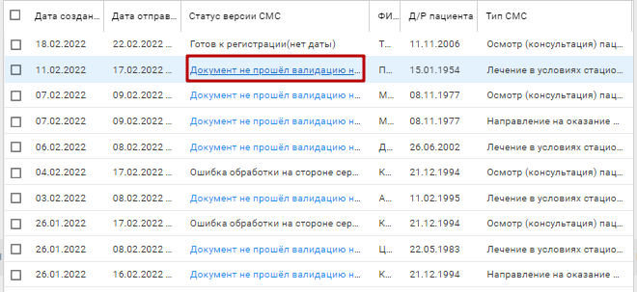
При нажатии на гиперссылку в нужном документе, можно просмотреть ошибки данных.

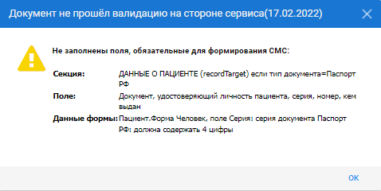

*Лабораторные и диагностические услуги отобразятся в данном журнале документов при условии наличия результата по данным услугам, выполненным в соответствующих АРМах и подписанными электронной подписью. (АРМ лаборанта и АРМ диагностики)
Документы из данного журнала автоматически раз в час отправляются в РЭМД.

